
厦门大学《微积分I-1》课程期中试卷
＿＿＿＿学院＿＿＿＿系＿＿＿＿年级＿＿＿＿专业
试卷类型：（理工类A卷） 考试时间：2018.11.24

一、计算下列极限：（每小题5分，共25分）
1. 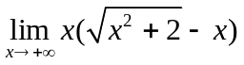；
解：原式=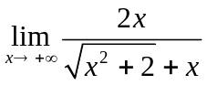
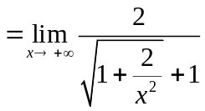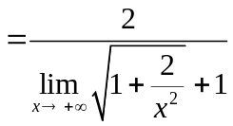
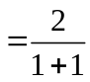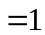
2. 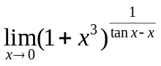；
解：原式=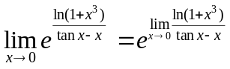
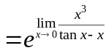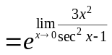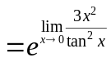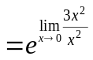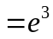

3. 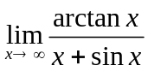；
解：方法一：当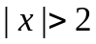时，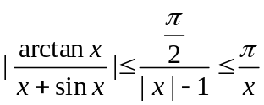，又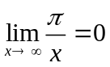，因此由夹逼准则，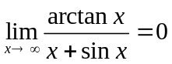。
方法二：因为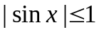，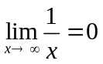，所以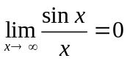，进而得
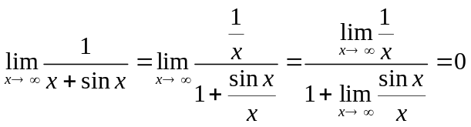，
又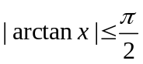，因此。

4. 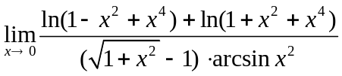；
解：原式=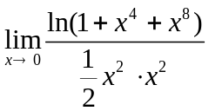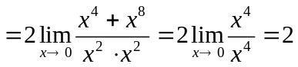

5. 求数列的极限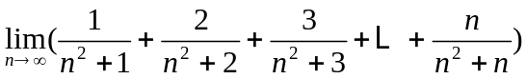。
解：注意到
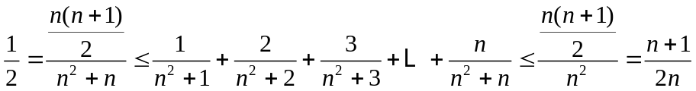，
又因为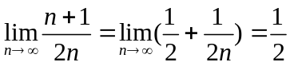，因此由夹逼准则，得
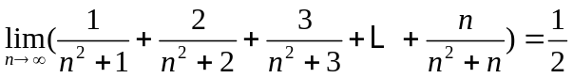。

二、（本题6分）求函数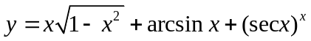的一阶导数。
解： 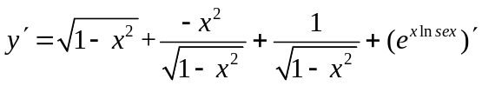
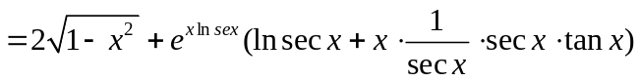
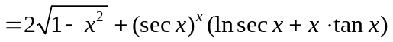

三、（本题10分）设数列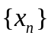满足：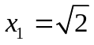，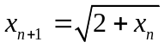，证明
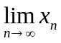存在，并求其极限值。
解：先证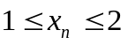，用归纳法。
当n=1时，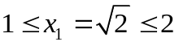;
假设当n=k时，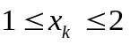。则当n=k+1时，由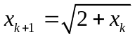，得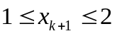，得证。
下证为单调数列。令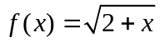，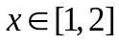，则在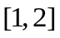上为单调增加函数。又
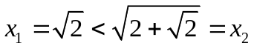，因此为单调递增数列。
由有界单调准则，存在。
最后求此极限值。令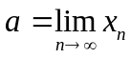，则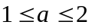。又由，令，得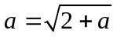，
解得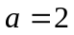。

四、（本题10分）设方程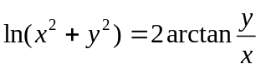确定了隐函数
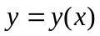，求此隐函数在点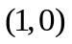处的一阶导数和二阶导数。
解：方程的两边对求导，得
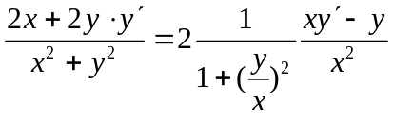
整理得 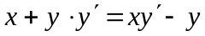，解得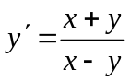
在两边对求导，得
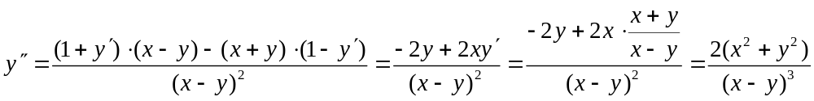。
代入得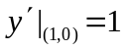，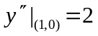。

五、（本题10分）计算由摆线的参数方程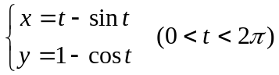所确定的函数的一阶导数和二阶导数。
解：
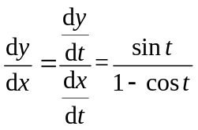

六、（本题10分）设函数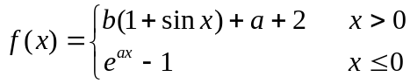在上处处可导，求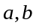。
解：只考虑就行。因为在上连续,所以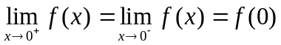，即有
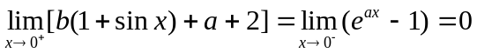，得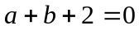。
因为在上可导,所以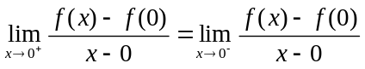，即有
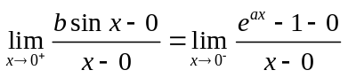，得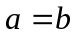,联立解得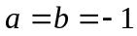。
七、（本题9分）求函数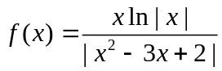的间断点，并判断其间断点类型（说明理由）。
解：间断点为，，。注意到
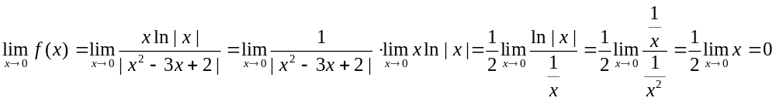
所以为第一类间断点中的可去间断点。
因为
所以为第一类间断点中的跳跃间断点。
注意到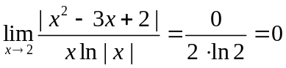，所以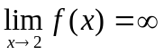，因此为第二类间断点中的无穷间断点。
八、（本题10分）设函数在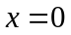的某个邻域上单调、二阶可导，其反函数为。已知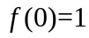，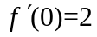，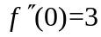，求在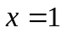处的一阶导数和二阶导数。
解：注意到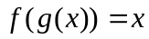,两边对求导，得
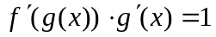
上式两边再对求导，可得
上式由，求得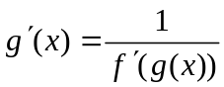，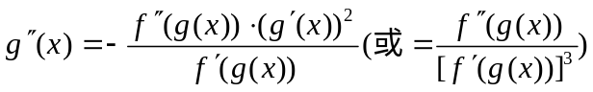，
把，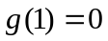代入，得
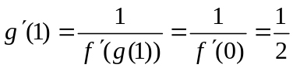，
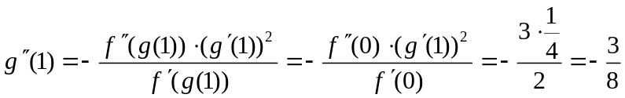。
九、（本题共10分，第一小题4分，第二小题6分）
设函数在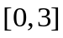上连续，在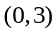内可导，且有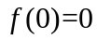，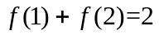，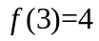。证明:
(1)至少存在一点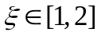，使得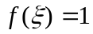；
(2)至少存在一点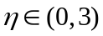，使得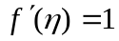。
证明：(1)因为函数在上连续，所以在可取到最大值和最小值。
又因为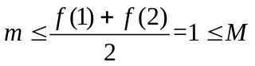，所以由介值定理，至少存在一点，使得。
(2)作辅助函数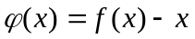，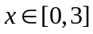，根据题意，在在上连续，在内可导，且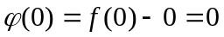，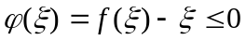，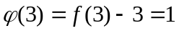。注意到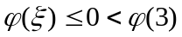，所以由介值定理，存在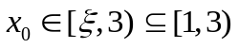，使得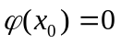。（或者注意到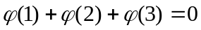，
类似(1)的证明对函数在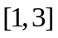上用介值定理，存在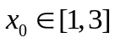，使得）
从而由罗尔定理，至少存在一点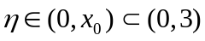，使得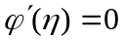，即有。

